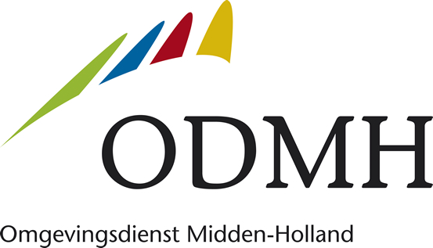
MEMO
Afdeling Staf
Marlies van Bergen
088 – 5450334
Mvanbergen@odmh.nl

Postbus 45
2800 AA Gouda
088 - 5450000
www.odmh.nl

Aan Algemeen Bestuur ODMH
CC
Van Marlies van Bergen, Sake Kuipers, Jaqueline Vos
Betreft IBP VTH – Beoordeling robuustheid ODMH
Kenmerk
Datum 6 September 2023
Bijlage(n) 1. Antwoorden ODMH op toetsingskader robuustheidscriteria
2. Brief aan de staatssecretaris, uitkomst toetsing robuustheidscriteria

Inleiding
Het Interbestuurlijk Programma Vergunningverlening, Toezicht en Handhaving (IBP VTH) heeft als doel het VTH stelsel in Nederland te versterken. Het programma volgt de aanbevelingen van de commissie van Aartsen op. In het programma wordt samengewerkt met gemeenten, provincies, omgevingsdiensten, Unie van Waterschappen en diverse ministeries.
Op 22 juni jl. heeft het Bestuurlijk Overleg IBP VTH robuustheidscriteria vastgesteld voor omgevingsdiensten. Deze criteria zijn effectiviteit, ontwikkelvermogen, wendbaarheid en efficiency. Deze criteria zijn omgezet naar zes genormeerde kritische prestatie-indicatoren (KPI’s). Er is een toetsingskader opgesteld waarmee een omgevingsdienst kan toetsen of de dienst voldoet aan de robuustheidscriteria.
Tijdlijn
In het Bestuurlijk Overleg IBP VTH is bepaald dat uiterlijk 1 april 2026 alle omgevingsdiensten robuust moeten zijn door aan de zes KPI’s te voldoen. Na toetsing is het aan het bestuur van de omgevingsdienst om te bepalen wat nodig is om, indien van toepassing, de omgevingsdienst robuust te laten zijn. Dit dient te worden vastgelegd in een door het bestuur vastgesteld plan van aanpak c.q. verbeterplan. Uiterlijk 1 oktober 2023 ontvangt de staatssecretaris de uitkomst van de toetsing. Indien nodig ontvangt de staatssecretaris van IenW uiterlijk 1 april 2024 een plan van aanpak waarin beschreven is hoe de omgevingsdienst aan de criteria gaat voldoen.
Robuustheid ODMH
In bijlage 1 staat het toetsingskader, uitgewerkt voor de ODMH. Zoals te zien is, voldoet de ODMH aan alle zes kritische prestatie-indicatoren:
- De omvang van het regionaal werkprogramma is meer dan € 16,5 miljoen, waarbij 85% van de medewerkers in het primaire proces in dienst is van de ODMH;
- De ODMH voldoet aan de geldende kwaliteitscriteria voor zowel de milieutaken als de plustaken;
- De ODMH heeft voldoende aandacht, capaciteit en budget voor innovatie;
- De ODMH kan risico’s en veranderingen in de omvang van het overgedragen takenpakket opvangen;
- De ODMH kan relatie leggen tussen werk, mensen en geld. Er wordt informatie gestuurd gewerkt;
- De ODMH past bij de identiteit van het werkgebied en er is sprake van samenhang in het werkpakket.
Conclusie
Uitgaande van het bovenstaande kan het bestuur van de ODMH aan de staatssecretaris van I&W rapporteren dat de ODMH een robuuste organisatie is die aan alle benodigde criteria voldoet.
Deze conclusie wordt ondersteund door de uitkomsten van de visitatiecommissie die ODMH 6/7 juni jl. bezocht: de commissie was erg positief. De ODMH zal, zodra het klaar is, het verslag delen met het algemeen bestuur van ODMH. De visitaties zijn een initiatief van Omgevingsdienst NL, in het kader van het IBP VTH. Het doel van de visitaties is om volgens een landelijk dekkende aanpak te komen tot een continue verbetering van de uitvoering van de VTH-taken, het verhogen van de bestuurlijke betrokkenheid bij omgevingsdiensten en het leveren van input voor het jaarlijkse rapport ‘Staat van de omgevingsdiensten’.

